PRIPREMA AKTIVNOG UČENJA I POUČAVANJA
Predmet: KEMIJA | Razred: VIII. | Br. sati izvedbe:  3 (4. – 5. – 6. sat) |  |  | Datum: | Učitelj/učiteljica:
Nastavna cjelina: GRAĐA TVARI – MOLEKULE I IONI |  |  |  | Tema: Molekule elementarnih tvari i kemijskih spojeva
Koncepti kurikuluma kemije: |  |  | A. Tvari  D. Prirodoznanstveni pristup
Odgojno-obrazovni ishodi
A.8.1. Primjenjuje kemijsko nazivlje i simboliku za opisivanje sastava tvari.
A.8.2. Povezuje građu tvari s njihovim svojstvima.
D.8.1. Povezuje rezultate i zaključke istraživanja s konceptualnim spoznajama.
D.8.2. Primjenjuje matematička znanja i vještine.
D.8.3. Uočava zakonitosti uopćavanjem podataka prikazanih tekstom, crtežom, modelima, tablicama i grafovima.
Razrada ishoda (R.I.)
R.I.1. Razlikuje molekule elementarne tvari i kemijskoga spoja te ione (katione, anione).
R.I.2. Određuje valencije atoma na temelju položaja kemijskoga elementa u periodnome sustavu elemenata.
R.I.3. Prikazuje kemijskim formulama elementarne tvari i kemijske spojeve.
R.I.4. Imenuje anorganske spojeve i organske spojeve prikazane kemijskim formulama.
R.I.5. Opisuje građu iona, molekula elementarnih tvari i kemijskih spojeva.
R.I.6. Prikazuje podatke prikupljene pokusima i/ili radom na tekstu, novim tekstom, tablicama i grafovima.
R.I.7. Interpretira različite vrste brojčanih, tabličnih i grafičkih podataka te prenosi jednu vrstu prikaza u drugu.
R.I.8. Prikazuje modelima čestičnu građu tvari.
R.I.9. Koristi animacije modela molekula elementarnih tvari i kemijskih spojeva i pretvara ih u kemijske formule.
R.I.10. Razlikuje kvalitativno od kvantitativnog značenja u kemiji.
R.I.11. Razlikuje stehiometrijski koeficijent i indeks.
Odgojno-obrazovna očekivanja međupredmetnih tema
UKU A.3.1.1.Upravljanje informacijama – učenik samostalno traži nove informacije iz različitih izvora, transformira ih u novo znanje i uspješno primjenjuje pri rješavanju problema.
UKU A.3.2.2. Primjena strategija učenja i rješavanje problema – učenik se koristi različitim strategijama učenja i primjenjuje ih u ostvarivanju ciljeva učenja i rješavanju problema u svim područjima učenja uz povremeno praćenje učitelja.
UKU C.3.1.1. Vrijednost učenja – učenik može objasniti vrijednost učenja za svoj život.
UKU B.3.4.4. Samovrednovanje/samoprocjena – učenik samovrednuje proces učenja i svoje rezultate, procjenjuje ostvareni napredak te na temelju toga planira buduće učenje.
POD B.1.2. Planira i upravlja aktivnostima.
OSR A.3.4. Upravlja svojim obrazovnim i profesionalnim putem.
IKT A.3.2. Učenik se samostalno koristi raznim uređajima i programima.
IKT C.3.1. Učenik samostalno provodi jednostavno istraživanje, a uz učiteljevu pomoć složeno istraživanje radi rješavanja problema u digitalnome okružju.
Povezanost s nastavnim predmetima
HJ A.8.3. Učenik čita tekst, prosuđuje značenje teksta i i povezuje ga sa stečenim znanjem i iskustvom.
HJ A.8.6. Učenik uspoređuje različite odnose među riječima te objašnjava njihovo značenje u različitim kontekstima.
MAT B.8.3. Rješava i primjenjuje linearnu jednadžbu. Raspravlja o rješenju s obzirom na postavljene uvjete.
PRI A.5.1. Učenik objašnjava temeljnu građu prirode.
PRI A.6.1. Učenik objašnjava organiziranost prirode uspoređujući cjelinu i sastavne dijelove.
BIO OŠ A.8.1. Povezuje usložnjavanje građe s razvojem novih svojstava i klasificira organizme primjenom različitih kriterija ukazujući na njihovu srodnost i raznolikost. Opisuje odnos gen – molekula DNA – kromosom.
FIZ OŠ D.7.10. Istražuje fizičke pojave. Mjeri veličinu molekule.
MAT A.6.7. Računa s cijelim brojevima.- Zbraja, oduzima, množi i dijeli cijele brojeve primjenjujući svojstva računskih operacija.
MAT OŠ B.8.1. Računa s algebarskim izrazima u R. Računa vrijednosti jednostavnih algebarskih izraza.
MAT B.8.3. Rješava i primjenjuje linearnu jednadžbu. Raspravlja o rješenju s obzirom na postavljene uvjete.
Važni pojmovi: molekula, molekule elementarnih tvari, molekulska formula, indeks i koeficijent, molekule kemijskih spojeva, kvantitativno značenje molekulskih formula, kvalitativno značenje molekulskih formula
Sredstva, pomagala i pribor: udžbenik, bilježnica, radna bilježnica, ploča, kreda, računalo, projektor, tablet/mobitel
Oblici rada: |  |  |  | Metode rada:
frontalni, grupni, u paru, individualni rad učenika |  |  |  | rad na tekst, razgovor, rasprava, prezentacija/izlaganje, vođenje bilježaka, razmjena misli u paru/grupi, rješavanje zadataka za vježbu i ponavljanje, izvođenje vježbe sastavljanja modela molekula elementarnih tvari
Strategija učenja i poučavanja: |  |  |  | Tehnike aktivnog učenja i poučavanja:
- strategija čitanja, pisanja i pamćenja  - suradničko učenje  - strategija rješavanja problema  - traženje pomoći  - provjera odabranog rješenja  - učenje strukturiranim otkrivanjem |  |  |  | - oluja ideja, mentalna mapa, mreža diskusije
Oblici vrednovanja učeničkih postignuća
Formativno: | Vrednovanje za učenje: | - povratna informacija (razgovor, postavljanje pitanja)  - radni listić 2. (RL-2. u prilogu)  - izlazna kartica 3-2-1  - DDS, Provjeri znanje: Molekule elementarnih tvari i kemijskih spojeva
Formativno: | Vrednovanje kao učenje: | - Vršnjačko vrednovanje radnog listića 1. (RL 1. Broj atoma u molekulama elementarnih tvari i kemijskih spojeva)  - samostalno analizira riješene zadatke u radnoj bilježnici  - samovrednovanje kemijskih formula iz animacija modela molekula elementarnih tvari i kemijskih spojeva

RAZRADA AKTIVNOSTI ZA OSTVARIVANJE DEFINIRANIH ISHODA
EVOKACIJA
Ishodi | Aktivnosti učenika | Izvori sadržaja
R.I.1. | - čita uvodni tekst o otkriću pojma molekule A. Avogadra  - rasprava (olujom ideja) na uvodna pitanja o vrstama kemijski čistih tvari, elementarnih tvari, kemijskih spojeva te valencija nekih elemenata  - izlaganje motiviranog učenika  - sukcesivni zapis umne mape s temom i podtemama na prijedlog učitelja | udž. str. 15.

RAZUMIJEVANJE ZNAČENJA
Ishodi | Aktivnosti učenika | Izvori sadržaja
A.8.1.  A.8.2.  R.I.5. | - istraživanje teksta o molekulama elementarnih tvari vođenim pitanjima:  Objasni pojam molekula?  Koja skupina elemenata periodnog sustava međusobnim povezivanjem stvara molekule?  Što je gradivna jedinka u molekuli?  Koje sve informacije možemo doznati iz molekulske formule? Obrazloži. Navedi vlastiti primjer.  Kako se imenuju molekule elementarnih tvari?  Postoje li iznimke? Navedi primjere.  - izlaganje učenika prema slučajnom odabiru  - sukcesivni učenički zapis umne mape | udž. str. 15.
D.8.3.  R.I.11.  R.I.7.  D.8.1.  R.I.6.  R.I.2.  R.I.4.  R.I.8.  D.8.3.  D.8.2.  R.I.3.  R.I.10. | - interpretira razliku u položaju pisanja koeficijenta od indeksa i navodi vlastiti primjer  - analizira, interpretira i komentira u grupi tablicu 1.1. Građa molekula elementarnih tvari i odgovara na pitanje: U kakvoj su vezi broj gradivnih čestica pojedinih modela molekula s indeksom?  - analizira, interpretira i komentira u grupi tablicu 1.2. Označivanje molekula elementarnih tvari i izgovara dva vlastita primjera većeg broja istovrsnih molekula nekih tvari  - izvodi pokus RL-1.1. Sastavljanje modela molekula elementarnih tvari u grupi (prikazati modelima čestičnu građu tvari, opažati razlike i sličnosti, predložiti i napisati rezultate/rješenja/zaključke pokusa)  - raspraviti rezultate pokusa u grupi  - usporediti rezultate s rješenjima pokusa RL-1.1.  - ispraviti pogreške po potrebi i/ili dopuniti  - izlaganje predstavnika grupe i komentiranje točnih rješenje (po potrebi argumentira netočna rješenja)  - istražuje tekst i tablicu 1.3. Građa molekula nekih kemijskih spojeva i odgovara na pitanje:  Koja je razlika između molekule kemijskog spoja i molekule elementarne tvari?  Poveži valencije elemenata s položajem u periodnom sustavu i sastavu molekula.  - rješava RL 1 (RL-1. Broj atoma u molekulama elementarnih tvari i kemijskih spojeva) primjenjuje već stečenog znanja o prikazivanju modela atoma bojom te određuje broj pojedinih atoma crtanjem stupčastog grafa (*NAPOMENA: Potrebne su sljedeće boje: crna, plava, crvena, zelena i žuta.)  - vršnjačko vrednovanje radnog listića RL-1. prema predlošku rješenja  - istraživanje tekst, uspoređuje, povezuje i interpretira čestični crtež s oznakama kemijskih spojeva na primjerima klorovodika, vode i amonijaka  - rješava zadatke RB, Z-1.16. ‒ 1.18. i uspoređuje rješenja u grupi  - interpretira i objašnjava u paru razliku kvalitativnog od kvantitativnog značenja molekulske formule amonijaka, analogijom izgovara kvalitativno i kvantitativno značenje oznaka iz zadatka 6. u rubrici provjeri znanje, nakon razmjene misli u paru | udž. str. 15. i 17.  udž. str. 16. i 17.  DDS, RL-1.1.  udž. str. 17. i 18.  RL-1., u prilogu  udž. str. 17.  RB, Z-1.16. ‒ 1.18.  udž. str. 18.  udž. str. 19.

REFLEKSIJA
Ishodi | Aktivnosti učenika | Izvori sadržaja
Svi +  R.I.6.  R.I.10.  R.I.9. | - samostalno rješava radni listić 2. (RL-2. Interpretacija čestičnog crteža elementarnih tvari i kemijskih spojeva) i vrednuje se za učenje, tijekom rješavanja ne koristi literaturu  - rješavanje zadataka za provjeru obrazovnih ishoda  - pisanje izlazne kartice 3-2-1  - čita i interpretira tekst Koji atomi grade molekulu DNA  - DDS, Provjeri znanje: Molekule elementarnih tvari i kemijskih spojeva  - DDS, Označivanje elementarnih tvari i kemijskih spojeva, samostalno prevodi animacije modela molekula elementarnih tvari i kemijskih spojeva u kemijske formule, uspoređuje rezultate u grupi, ispravlja i/ili dopunjuje po potrebi | RL-2., u prilogu  RB, Z-1.12. – 1.15.  udž. str. 19.  DDS, udž. str. 15.
Domaća zadaća: | udž., str. 19., Z-1. ‒ 7., 9. ‒ 13.
Prijedlog rada za učenike s posebnim potrebama
Učenici s teškoćama: | - Ovisno o teškoći prilagodba sadržaja, vremena, strategija pristupa, stupnja pomoći, metoda poučavanja i učenja, stupnja sudjelovanja, krajnja očekivanja, razina znanja, metoda vrednovanja.  - Radni listić (Digitalni priručnik na e-sferi).  - Čestičnim crtežom i kemijskim formulama prikazuje molekule vodik, kisik, dušik, vodu i ugljikov dioksid.  - RB, Z-1.12. ‒ 1.14. uz pomoć i podršku učitelja/učiteljice ili vršnjaka
Daroviti učenici: | Izradi model spoja molekulske formule C₂H₆O u web aplikaciji simulacija PhET (https://phet.colorado.edu/bs/simulation/legacy/build-a-molecule) tako da istražiš sva moguća povezivanja atoma koristeći znanje o valencijama.  Skiciraj dvodimenzionalni prikaz molekula, imenuj ih, istraži njihova svojstva i napiši seminarski rad.

PRILOZI
Prijedlog pitanja za provjeru razine postignuća
I. razina

1. Što su molekule?
2. Što možemo saznati iz molekulske formule?
3. Napiši oznaku za molekulu vodika, dvije molekule vodika i tri molekule vodika.
4. Napiši oznaku za dvije molekule dušika, tri molekule fosfora i dvije molekule sumpora.
5. Koje je značenje indeksa u molekulskoj formuli?
6. Izdvoje oznake koje označuju molekulu elementarne tvari: Na, H, C, O₂, O, O₃ i Cl.
7.Nabroji barem četiri primjera elementarnih tvari građenih od molekula.
8. Navedi dva primjera dvoatomnih molekula elementarnih tvari.
9. Navedi primjer troatomne molekule elementarne tvari.
10. Opiši građu molekula kemijskih spojeva.
11. Što su binarne molekule?
12. Napiši molekulsku formulu vode, ugljikova dioksida, klorovodika, sumporovodika, vode i metana.
13. Koje značenje ima oznaka 7 HCl?
14. Izdvoji oznake koje prikazuju molekule kemijskih spojeva: NH₃, N₂, H₂, SO₂, O₂, Cl₂, HCl, H₂S, H₂O.
15. Imenuj sve molekule kemijskih spojeva iz prethodnog zadatka.

II. razina

1. Objasni zašto elementarne tvari ugljika označujemo kemijskim simbolom.
2. Kako označujemo fosfor, a kako magnezij u elementarnom stanju? Objasni razliku u njihovu označivanju.
3. Odredi broj atoma u tri molekule klora, dvije molekule dušika i pet molekula fosfora.
4. Odredi broj pojedine vrste atoma u 4 molekule vode.
5. Napiši oznake za: tri molekule sumporovodika, pet molekula amonijaka i sedam molekula sumporova dioksida.
6. Odredi broj pojedine vrste atoma u primjerima iz prethodnog zadatka.
7. U kojem su omjeru povezani atomi u molekuli metana, a u kojem u molekuli amonijaka?

III. razina

1. Kako su u prostoru povezani atomi u molekuli fosfora, a kako u molekuli sumpora?
2. Koja je razlika između molekule kisika i molekule ozona?
3. Koliko molekula ozona može nastati od 9 atoma kisika?
4. Koliko molekula ugljikova dioksida može nastati od 8 atoma kisika?
5. U kojem su omjeru povezani atomi u molekuli N₂O₄?
6. Interpretiraj kvalitativno i kvantitativno značenje oznake NH₃.
7. Izračunaj broj pojedinih atoma u pet molekula metana.

Početni plan učeničkog zapisa
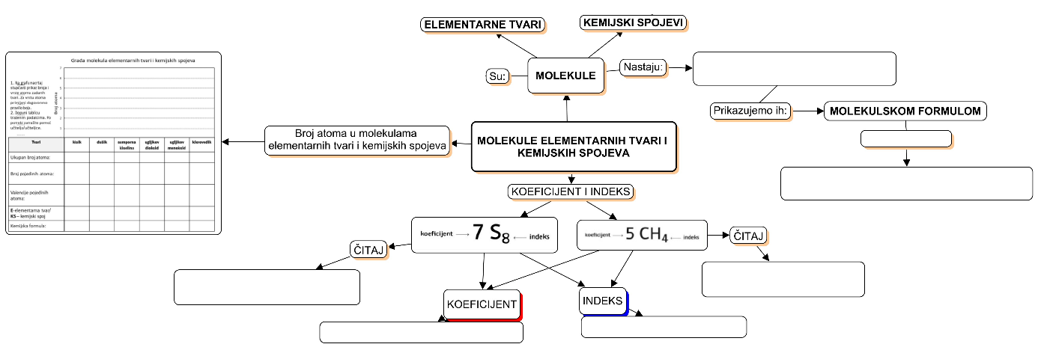

Očekivani plan učeničkog zapisa
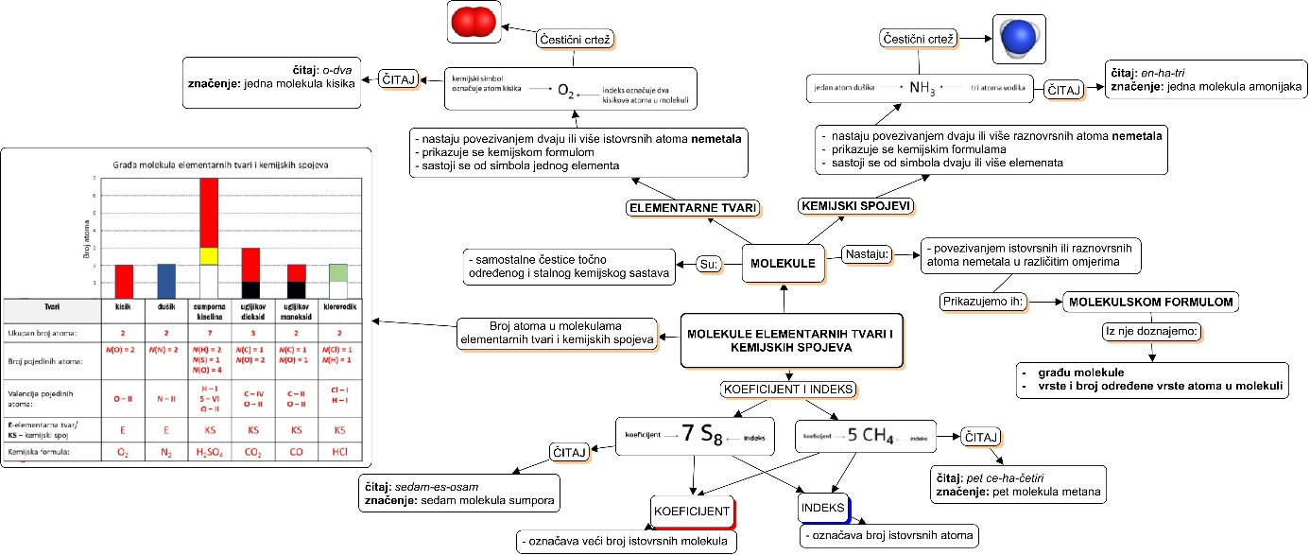

Izlazna kartica 3-2-1
Aktivnost 3-2-1:
Dragi učenici procijenite svoje znanje nakon sata na temu: Molekule elementarnih tvari i kemijskih spojeva
I. Tri informacije koje mislim da znam:
1.

2.

3.

II. Dvije informacije koje su mi nejasne/ne znam ih:
1.

2.

III. Jednu informaciju u koju sam potpuno siguran/na:
1.

RL-1. Broj atoma u molekulama elementarnih tvari i kemijskih spojeva
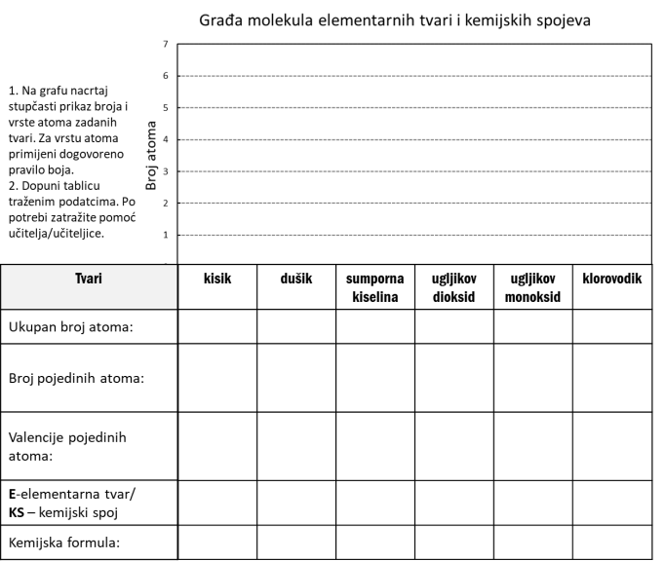

RL-2. Interpretacija čestičnog crteža elementarnih tvari i kemijskih spojeva
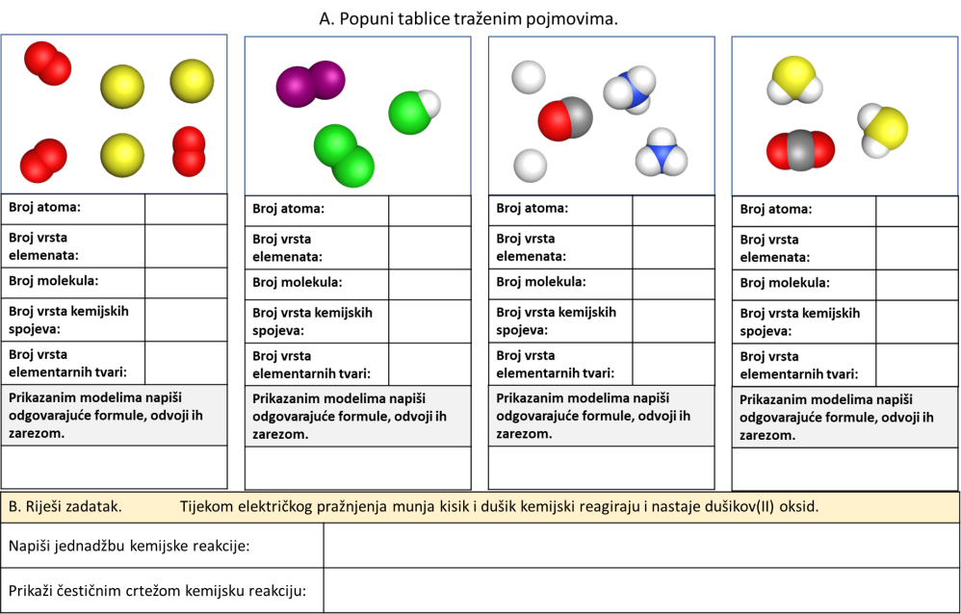

Rješenje RL-1. Broj atoma u molekulama elementarnih tvari i kemijskih spojeva

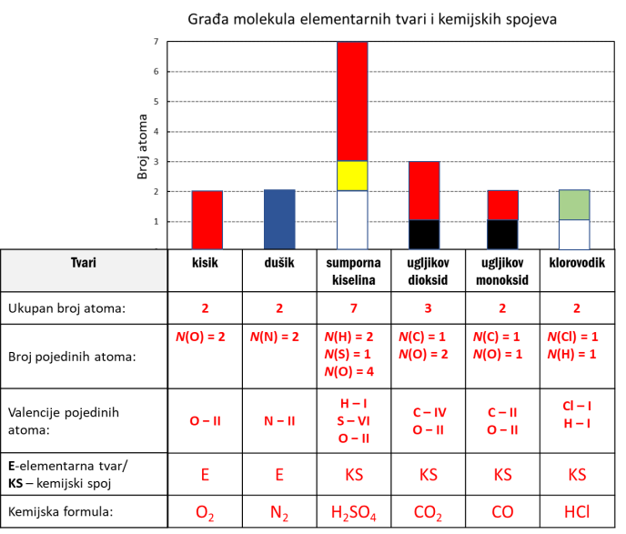

Vrednovanje za učenje
Rješenje RL-2. Interpretacija čestičnog crteža elementarnih tvari i kemijskih spojeva

